Pasi eshte krijuar nje “kod” me te dhenat e marresit nga derguesi , dhe ky “kod” eshte marre dhe sjlle prane magazines, procedohet si me poshte:

Ne magazine kalohet ne statusin “Pranuar” merret kodi dhe printohet etiketa perkatese:

shembull etikete:

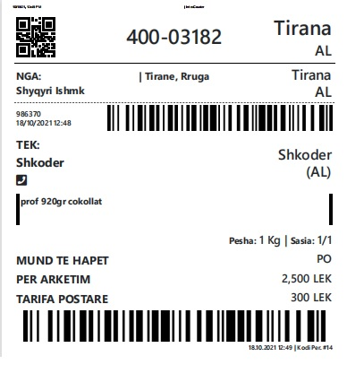

- Pasi vendoset etiketa, skanohet dhe kalohet ne statusin “Per shperndarje” dhe i kalohet ne sistem korrierit i cili ka ate zone qe eshte shenuar ne adrese per shperdarje.

- Korrier telefonon marresin kur eshte prane zones dhe dorezon pakon te marresi. Ne moment e kalon ne statusin “Dorezuar”.

